建设领域施工现场专业人员（八大员）职业培训测试流程
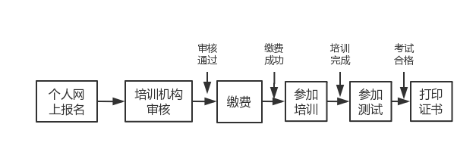
第一步：学员通过网站（http://csjs.snjsrc.com/）报名。
第二步：等待培训机构审核。
第三步：费用及缴费方式：培训及测试费：150元/人。缴费方式：采用线下缴费，收款单位名称：三明市城市建设项目服务中心，开户行及账号:中国工商银行股份有限公司三明下洋支行 1404400629000070587，缴费完成后将缴费凭证及报名缴费汇总盖章扫描发邮箱：932844822@qq.com，收到企业缴费汇总邮件后，本中心核对到账确认正常后开具正式发票及开放学习权限供学员完成线上学习，审批通过人员逾期未缴费的将视为主动放弃报考资格。
第四步：培训机构确认缴费后个人通过账号密码进入以下小程序进行学习做题（必须绑定本人微信号）。


学员可进入微信小程序学习做题起，需在5个工作日内完成40学时培训（包含：专项练习12学时、职业标准3学时、全真模拟10学时、视频教程15学时），逾期未及时完成的将无法正常安排。

第五步：按计划打印准考证，按准考证时间到考点参加测试。
注意：报名审核通过且已缴费人员需在规定时间内参加40学时培训方可参加测试，测试不合格将有一次补考机会。测试合格人员可自行登录住房城乡建设行业从业人员培训管理信息系统（http://admin.zhujianpeixun.com/Login/Login）生成打印《住房和城乡建设领域施工现场专业人员职业培训合格证书》。

